Перечень транспортных средств, признанных брошенными, разукомплектованными, бесхозяйными
дата осмотра | адрес | марка/модель/гос. номер/цвет | срок добровольного/принудительного перемещения | фотоматериалы
22.06.2020 | пр-т Патриотов, 33б | Mitsubishi Diamante  серый | 06.07.2020/  22.08.2020 | 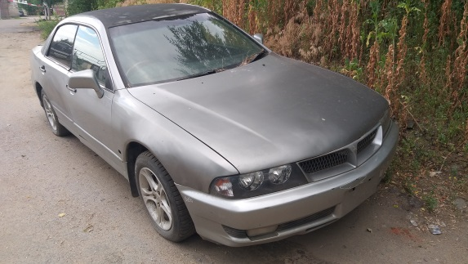 | 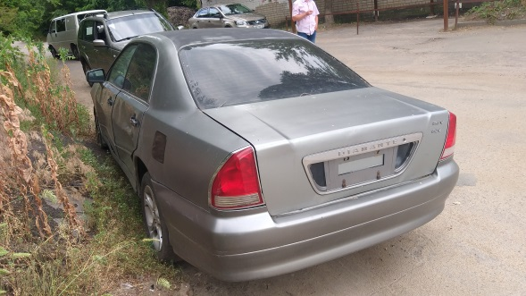
22.06.2020 | ул. Куцыгина, 10 | ВАЗ 2107  Р267НС 36  белый | 06.07.2020/ в соответствии с п. 4.1 постановления № 36 от 29.01.2018 | 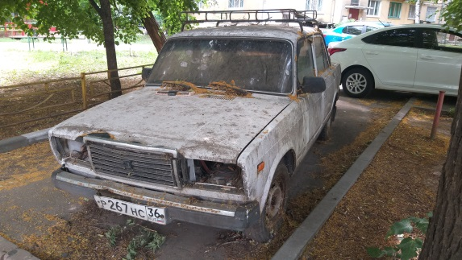 | 